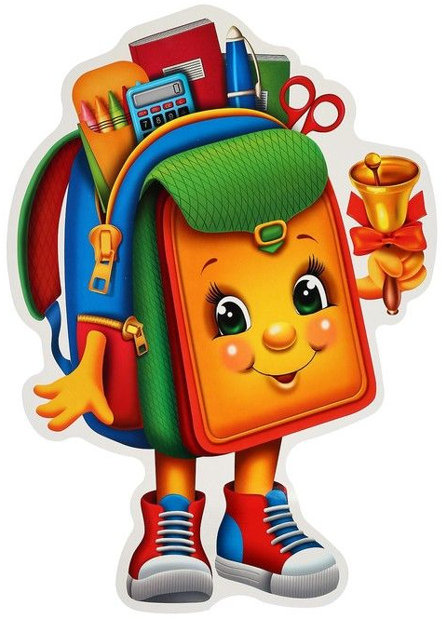 | Портфель  обучающегося 3 Е класса  на 2025-2026 учебный год
- Комплект учебников и тетрадей
№ п/п | Автор (составитель, название, кол-во частей)
Учебники
 | Канакина В.П., Горецкий В.Г.  Русский язык. 3 класс. Учебник в 2-х частях. |  | Обеспечивает школа
 | Климанова Л.Ф., Горецкий В.Г., Голованова М.В. и др. Литературное чтение. 3 класс. Учебник в 2-х частях. |  | Обеспечивает школа
 | Быкова Н.И., Дули Д.  Английский язык. 3 класс. Учебник в 2-х частях. |  | Обеспечивает школа
 | Моро М.И., Бантова М.А.  Математика. 3 класс. Учебник в 2-х частях. |  | Обеспечивает школа
 | Матвеева Н.В., Челак Е.Н., Конопатова Н.К. и другие  Информатика . 3 класс Учебник в 2-х частях. |  | Обеспечивает школа
 | Плешаков А.А.  Окружающий мир. 3 класс. Учебник в 2-х частях |  | Обеспечивает школа
 | Коротеева Е.И. /под ред. Неменского Б.М. Изобразительное искусство. 3 класс. Учебник. |  | Обеспечивает школа
 | Лутцева Е.А., Зуева Т.П.  Технология. 3 класс. Учебник. |  | Обеспечивает школа
 | Критская Е.Д., Сергеева Г.П., Шмагина Т.С.  Музыка. 3 класс. Учебник. |  | Обеспечивает школа
 | Матвеев А.П.  Физическая культура. 3 класс. Учебник. |  | Обеспечивает школа
Рабочие тетради на печатной основе и прочие учебные пособия*
 | Канакина В.П., Горецкий В.Г.  Русский язык. 3 класс. Рабочая тетрадь в 2-х частях. |  | Рекомендовано к использованию обучающимися в рамках расширения учебного материала (приобретение по согласованию с родителями (законными представителями)
Крылова О.Н.
Чтение. Работа с текстом. 3 класс. Учебное пособие.
Быкова Н.И., Поспелова М.Д.
Английский в фокусе. Сборник упражнений. 3 класс. Учебное пособие.
Плешаков А.А.
Окружающий мир. 3 класс. Рабочая тетрадь в 2-х частях.
Плешаков А.А.
Окружающий мир. 3 класс. Тесты. Учебное пособие.
Волкова С.И.
Математика. Проверочные работы. 3 класс. Учебное пособие.
Матвеева Н.В., Челак Е.Н., Конопатова Н.К. и другие
Информатика. 3 класс. Рабочая тетрадь в 2-х частях.
* Учитель самостоятельно убирает и добавляет рабочие тетради или учебные пособия.

2. Школьные принадлежности
- Сменная обувь и мешок для сменной обуви
- Тетради в клетку с отведёнными полями, тетрадь в широкую линию (по 20 шт.)
- Папка для тетрадей
- Ручки шариковые (шарик тонкий, паста тёмно-синяя + 1 зелёная)
- Простые карандаши (ТМ, М)
- Набор цветных карандашей (ТМ, М)
- Набор фломастеров
- Пенал (мягкий)
- Линейка (20 см с обязательным делением «0»)
- Ластик, точилка

- Бумага для акварели
- Стаканчик-непроливайка для кисточки
- Гуашь
- Кисти для рисования (3-4 шт.)
- Обложки для тетрадей и учебников
- Закладки
- Спортивный костюм, спортивная обувь

3. Требования к одежде и внешнему виду обучающихся (выписка)
2.1. Обучающиеся 1 – 11-х классов посещают школу (ОО) в одежде, соответствующей установленным настоящим требованиям. Ношение одежды установленных вида, цвета, фасона для обучающихся является обязательным.
2.2. В ОО установлено три вида одежды для обучающихся:
1) повседневная одежда;
2) парадная одежда;
3) спортивная одежда.
Одежда для школы должна быть изготовлена из костюмной или трикотажной ткани спокойных тонов (предпочтительно все оттенки синего).
2.3. Повседневная одежда для мальчиков и юношей включает:
– брюки классического стиля, пиджак (жакет) или жилет синего цвета;
– однотонную сорочку, сочетающуюся с цветовой с цветовой гаммой брюк, пиджака (жакета), жилета;
– аксессуары (галстук, поясной ремень);
– джемперы, свитеры, пуловеры синего цвета или нейтральных, неярких цветов в холодное время года.
Повседневная одежда для девочек и девушек включает:
– юбку, сарафан, платье, брюки классического стиля синего цвета;
– пиджак (жакет) или жилет синего цвета;
– непрозрачную блузку длиной ниже талии, сочетающуюся с цветовой гаммой юбки, сарафана, брюк, пиджака (жакета), жилета;
– джемперы, свитеры, пуловеры синего цвета или нейтральных, неярких цветов в холодное время года.
2.4. Парадная одежда для мальчиков и юношей состоит из повседневной школьной одежды, дополненной светлой сорочкой или праздничным аксессуаром.
2.5. Парадная одежда для девочек и девушек состоит из повседневной школьной одежды, дополненной светлой блузой или праздничным аксессуаром.
2.6. Парадная одежда используется обучающимися в дни проведения праздников и торжественных линеек.
2.7. Спортивная одежда обучающихся включает светлую футболку, спортивные шорты или спортивные брюки тёмных тонов, спортивный костюм тёмного цвета (возможны декоративные элементы иных цветов), кеды и кроссовки, балетки для танцев или чешки на занятия ритмикой.
2.9. В ОО не допускается ношение обучающимися:
– одежды, обуви, аксессуаров с травмирующей фурнитурой;
– одежды с яркими надписями и изображениями (за исключением спортивных костюмов, носимых на занятиях физической культурой и спортом);
– одежду из джинсовой ткани.
3.3. Все обучающиеся должны иметь сменную обувь. Сменная обувь должна быть чистой, выдержанной в классическом стиле.
(Полностью с «Требованиями…» можно ознакомиться на официальном сайте школы «Документы→локальные»)

